
МИНИСТЕРСТВО НАУКИ И ВЫСШЕГО ОБРАЗОВАНИЯ РОССИЙСКОЙ ФЕДЕРАЦИИ
Федеральное государственное бюджетное образовательное учреждение
высшего образования
"МИРЭА - Российский технологический университет"
РТУ МИРЭА

Институт искусственного интеллекта (ИИИ)
Кафедра Промышленной информатики (ПИ)

ОТЧЕТ
ПО ПРАКТИЧЕСКОЙ РАБОТЕ №4.3
по дисциплине
«Информатика»

Выполнил студент группы ИКБО-18-25 |  | Курилов А.И.
Принял ассистент каф. ПИ |  | Беднов Г.А,

Практическую работу выполнил «__»_______2026 г.
«Зачтено» «__»_______2026 г.

Москва 2026
Тема: «Алгоритмизация. Графическое представление алгоритмов»
Цель работы: ознакомится с основными понятиями алгоритмизации. Выработать практические навыки составления алгоритмов с помощью блок-схем.

Задание №1. Разработать блок-схему алгоритма, который вычисляет значение заданной функции, используя только операции умножения и сложения: y=Ax^{B}+Bx+C, где A-число рождения, B-месяц рождения в формате числа, С- год рождения +число рождения.

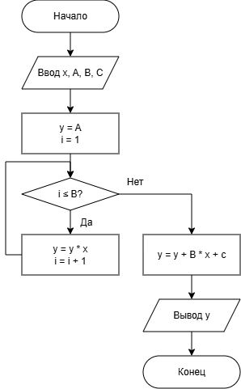

Задание №2. Согласно 15 варианту, разработать блок-схему, которая вычисляет, положительны ли оба введенных числа, одно из них или оба отрицательные.

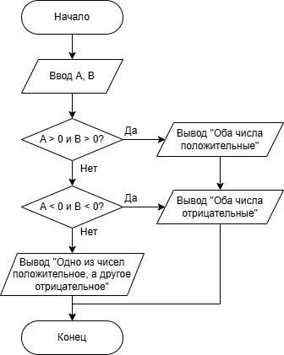

Вывод: в ходе выполнения работы были изучены теоретические основы алгоритмизации и правила графического изображения логических структур. Были выработаны практические навыки проектирования блок-схем для решения задач разного типа. Разработаны линейный алгоритм для расчета функции с использованием параметров даты рождения и разветвляющийся алгоритм для анализа знаков двух введенных чисел. Цель работы достигнута, навыки формализации вычислительных процессов закреплены.

Ответы на вопросы
1. Чем отличается алгоритм от алгоритмизации?
Алгоритм – это сама последовательность шагов для решения задачи. Алгоритмизация – это процесс разработки, составления и описания этого алгоритма.
2. Что такое блок-схема алгоритма?
Блок-схема – это способ графического представления алгоритма, при котором шаги алгоритма изображаются в виде блоков различной формы, соединённых между собой стрелками.
3. Перечислите основные элементы блок-схем.
- Овал – начало и конец;
- Прямоугольник – действие (процесс);
- Ромб – условие (принятие решения);
- Параллелограмм – ввод и вывод данных;
- Стрелки – направление последовательности действий.
4. Каковы правила составления блок-схем?
Блок-схема строится сверху вниз и слева направо. У каждого блока (кроме начала/конца и условия) должен быть один вход и один выход. Линии не должны пересекаться без необходимости.
5. Что такое структура алгоритма и какие виды структур существуют?
Структура алгоритма – это логический порядок связи между действиями. Существует три базовых вида:
- Линейная (последовательная);
- Разветвляющаяся (условная);
- Циклическая (повторяющаяся).
6. Для чего используются условные алгоритмы?
Условные алгоритмы используются для того, чтобы выполнение программы могло идти по разным путям в зависимости от того, выполняется определенное условие (истина) или нет (ложь).

